**Latihan 1**

1. Jelaskan perbedaan perintah git commit dan git push?

2. Apakah bisa alurnya dibalik, membuat folder atau projek terlebih dahulu kemudian

upload (push) ke Github? Jika bisa, buktikan!

Jawaban

1. Git commit berfungsi untuk menyimpak teks ke repositori local

Sedangkan untuk git commit berfungsi untuk mentransfer repositori local ke github\

1. Tidak bisa

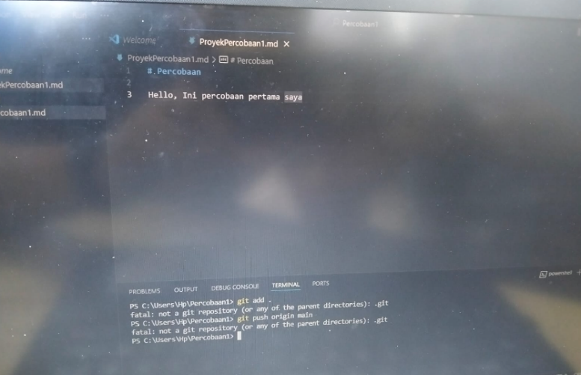

**Latihan 2**

1. Jelaskan fungsi dari Pull requests!
2. Mengapa kita perlu membuat sebuah branch, manfaatnya apa?

Jawaban

1. Apabila kita ingin berkontribusi untuk memperbaiki code atau ada code yang perlu ditambahkan atau ada sebuah bug yang harus diperbaiki dan apabila kita selesai memperbaikinya kita dapat menggabungkan ke cabang yang aktif.
2. Karena dengan adanya branch kita dapat melakukan pekerjaan dari repositori utama tanpa khawatir repositori utama akan rusak atau berubah.

**Latihan 3**

1. Bagaimana langkah yang dilakukan untuk mengundang anggota tim untuk bergabung

ke dalam board Anda?

1. Apakah memungkinkan untuk membuat Board tidak dari awal (menambahkan list satu

per satu), jika mungkin bagaimana caranya

Jawaban

1. Setelah pendaftaran trello sudah selesai dilakukan, silakan masukkan nama anggota tim demgan cara memasukan email mereka satu persatu pada text bar tersebut
2. 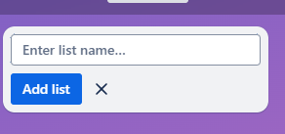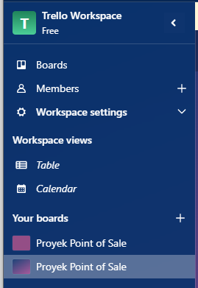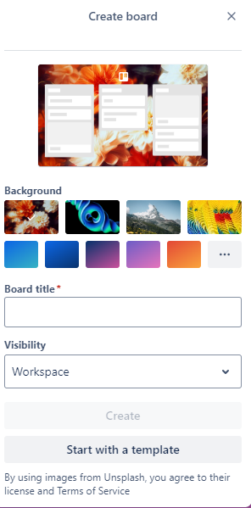Bisa, caranya pertama klik ”+” pada your boards lalu akan muncul create board yang mana anda dapat memilih design interface , board title dan visibility lalu aka ada fiture add list yang mana anda daoat mengisi list title lalu add list

**Laporan**

**Latihan 1**

1. Download situs web GitHub di <https://github.com>
2. Setelah mengisi nama repository Anda dapat membuat repositori publik atau pribadi sesuai kebutuhan. Jika sudah

jangan lupa untuk klik tombol “Create repository”

1. Anda dapat membuat repositori publik atau pribadi sesuai kebutuhan. Jika sudah

jangan lupa untuk klik tombol “Create repository”

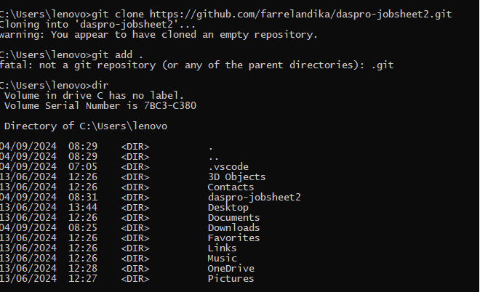

1. Buat atau edit berkas-berkas di dalam repositori sesuai kebutuhan.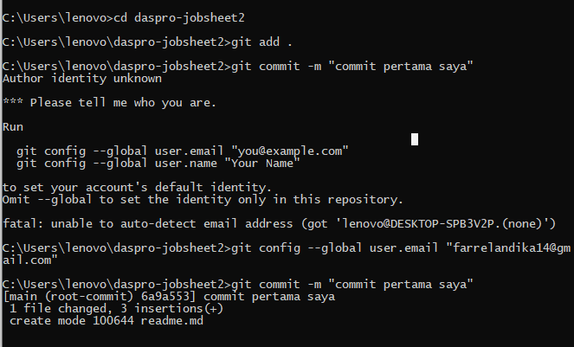
2. Untuk memperbarui repositori di GitHub dengan perubahan yang telah Anda

lakukan secara lokal, gunakan perintah git push.

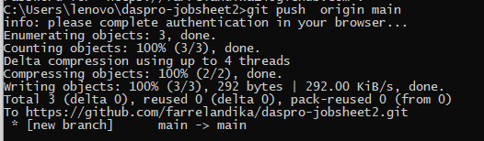

**Latihan 2**

1. Buatlah branch devel
2. 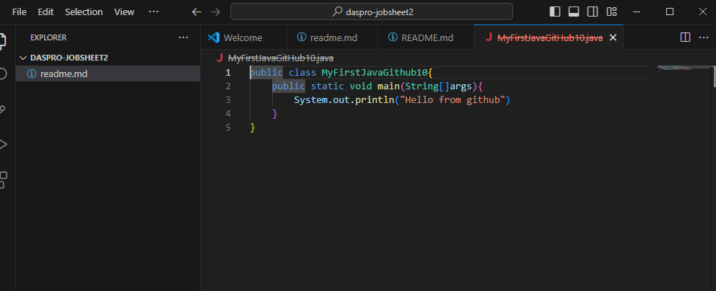Buatlah file MyFirstJavaGithubNoAbsen.java (Gunakan No Absen Masing-masing).
3. Simpan perubahan tersebut di local dengan cara commit kemudian push ke Github menggunakan Visual Studio Code. Jangan lupa memberikan pesan ketika akanmelakukan commit. Caranya klik icon ranting – isikan pesan commit – klik tombol Commit – klik tombol Publish Branch.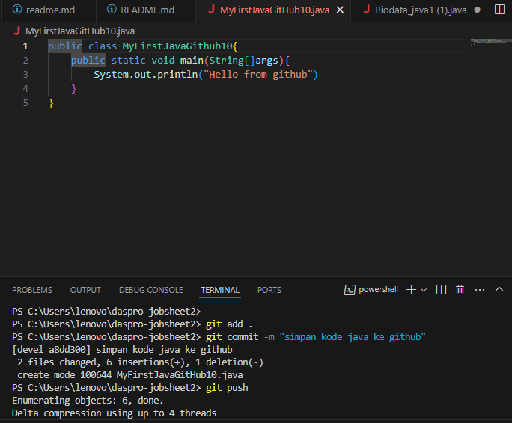
4. Silakan menuju ke halaman Github, seharusnya akan muncul branch devel yang

beberapa waktu telah di-push. Selanjutnya Anda bisa membedakan antara branch main dan branch devel. Klik tombol Compare & pull request, Anda dapat memilih branch mana yang akan digabungkan (devel ke master). Isikan pesan dan klik tombol Create pull request, tunggu beberapa saat kemudian klik tombol Merge pull request. Terakhir, klik tombol Confirm merge

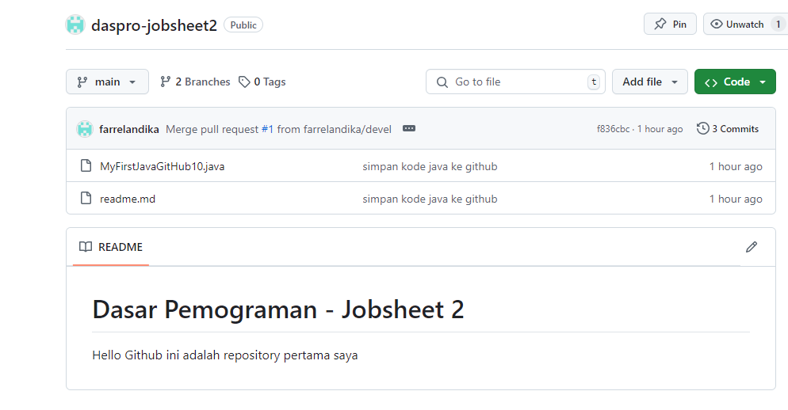

**Latihan 3**

1. Sign in Trello
2. Undang teman
3. Create boards sesuai kebutuhan lalu add list